Запущен в работу Интерактивный портал
службы занятости населения в Ханты-Мансийском автономном округе – Югре

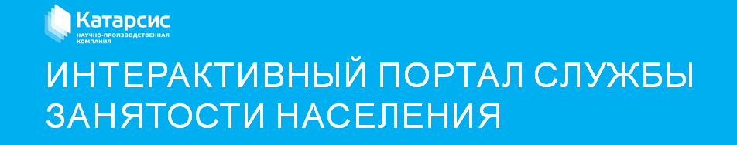

Уважаемые работодатели и граждане, которые находятся в поиске работы!
С июня 2017 года введен в работу Интерактивный портал службы занятости населения Ханты-Мансийского автономного округа – Югры (ИАП), доступный по адресу http://job.dznhmao.ru.

Регистрация на ИАП позволит Вам обращаться в электронном виде за услугами, которые предоставляет Служба занятости населения.
Список электронных услуг для граждан:
Содействие в поиске подходящей работы
Информирование о социальных выплатах
Информирование о положении на рынке труда субъекта РФ
Запись на прием в службу занятости
Участие в оплачиваемых общественных работах
Временное трудоустройство
Профессиональная ориентация
Профессиональное обучение и дополнительное профобразование
Содействие самозанятости безработных граждан
Формирование и работа с резюме
Зарегистрироваться можно любым из возможных способов:
Подача заявления на регистрацию на Интерактивном портале и подтверждение личности в Службе занятости населения
Личное обращение в Службу занятости населения.
Если вы уже зарегистрированы на Едином портале государственных услуг (gosuslugi.ru), либо имеете «Универсальную электронную карту (УЭК)» или региональную электронную карту, то для входа на Интерактивный портал необходимо нажать кнопку “Войти через госуслуги” и войти в Личный кабинет, используя имеющиеся у Вас регистрационные данные.
В остальных случаях Вам необходимо ознакомиться с нижеследующим порядком и пройти регистрацию на Интерактивном Портале.

Автоматическая регистрация на основе учетной записи на Региональном портале государственных услуг (РПГУ)

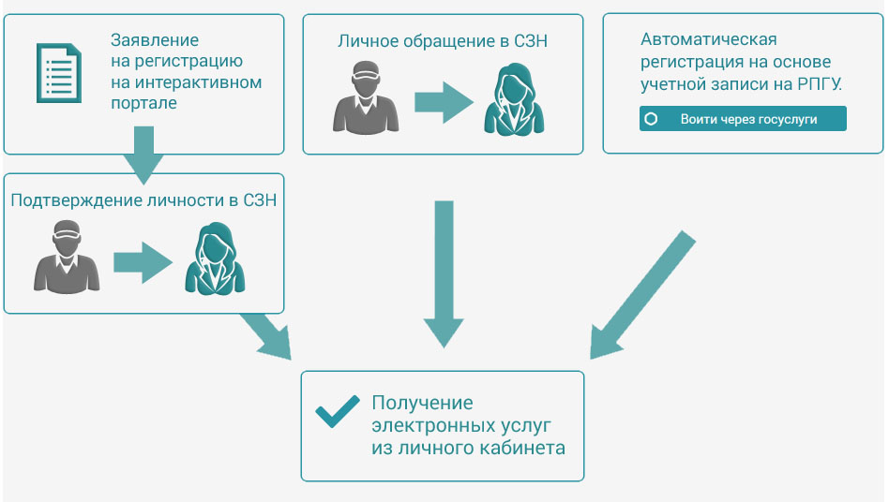
Заполните регистрационную форму. Укажите учреждение службы занятости населения, в которое Вам будет удобно обратиться для подтверждения регистрации Личного кабинета.
На указанный Вами при регистрации адрес электронной почты будет отправлено письмо. Для подтверждения адреса электронной почты пройдите по ссылке, которая указана в полученном письме.
После этого Вам необходимо лично обратиться в учреждение службы занятости (указанное при регистрации) для предоставления документов, подтверждающих личность:
- удостоверение личности (паспорт),
- СНИЛС (страховой номер индивидуального лицевого счета гражданина).
Сотрудник службы занятости активирует Ваш Личный кабинет и направит на указанный при регистрации адрес электронной почты реквизиты для активации личного кабинета.
Следуя указаниям в полученном письме, активируйте Личный кабинет.

Как работодателю зарегистрироваться на этом сайте?
Ответ:
В случае если, Вы уже зарегистрированы на Едином Портале Государственных Услуг (gosuslugi.ru) в качестве юридического лица, либо его представителя, либо имеете ЭЦП, полученную в удостоверяющем центре спецоператора связи, то для входа на http://job.dznhmao.ru Вам необходимо справа нажать кнопку "Войти через госуслуги" и войти в Личный кабинет, используя имеющиеся у Вас регистрационные данные.
В остальных случаях для создания Личного кабинета Вам необходимо лично обратиться в ближайший Центр занятости населения (контактные данные Центров занятости населения представлены в разделе «Центры занятости населения»). http://job.dznhmao.ru.
Регистрация позволит Вам обращаться в Службу занятости населения для получения услуг в электронном виде, а также даст возможность предоставлять предусмотренные законодательством сведения непосредственно через Веб-подсистему.
При личном обращении необходимо иметь при себе:
Удостоверение личности.
Реквизиты вашей организации.
Подтверждение Ваших полномочий, как представителя организации.
Сотрудником службы занятости в процессе регистрации на указанный Вами адрес электронной почты будут направлены реквизиты для активации созданного Личного кабинета. Следуя указаниям, полученным в письме, Вы сможете завершить активацию Личного кабинета.

Список электронных услуг для работодателей:
Получение услуги "Содействие в подборе необходимых работников"
Информирование работодателей о положении на рынке труда субъекта РФ
Предоставление сведений о высвобождении работников
Предоставление отчетов по квотированию
Предоставление уведомлений о привлечении иностранных работников
Предоставление сведений о вакансиях
Предоставление табеля учета рабочего времени
Уведомительная регистрация коллективных договоров
Предоставление отчетов по охране труда
телефон для справок
Югорского центра занятости населения: (34675) 7-02-43

